-----------------------------------------MINUTA-----------------------------------------

PROJETO BÁSICO

PAD 5166/16

1. **OBJETO**

1.1 - Aquisição pela modalidade de registro de preço, de equipamento/componentes eletrônicos para manutenção dos sistemas de monitoramento por vídeo analítico dos fóruns Eleitorais do Estado do Paraná.

**2. JUSTIFICATIVA**

2.1 A Aquisição de componentes eletrônicos para manutenção de sistema de CFTV e sistema de controle e monitoramento por vídeo analítico, tem por finalidade melhorias no desempenho dos equipamentos embarcados ao sistema, continuidade no processo de gerenciamento de eventos institucionais, assim como a manutenção da seqüência dos serviços voltados à segurança patrimonial, das autoridades e servidores lotados junto aos Fóruns Eleitorais de todo o Estado.

***Incluir demais justificativas – padrão Reg. Preços – (pq RP, possibilidade de órgãos participantes – número máximo, se necessário, possibilidade ou não do carona, etc.)***

***Inserir um preço cotado – obter de contratação anterior do TRE***

***Estudos Téc. Preliminares – sugere-se documento à parte - básico/ com análise e memória de cálculo do quantitativo especificado/tempo/ comparativo com anos anteriores, etc. Total de fóruns/relação, número de Fóruns com necessidade atual de atendimento (eqptos com defeito), método de trabalho (equipe TRE ou contratações), previsão de serviços para este ano e para o próximo, pois o RP tem vigência de 12 meses; inserir alguns riscos e como serão tratados, dentre outras informações necessárias.***

1. **DO QUANTITATIVO, DESCRIÇÃO E ESPECIFICAÇÕES TÉCNICAS**

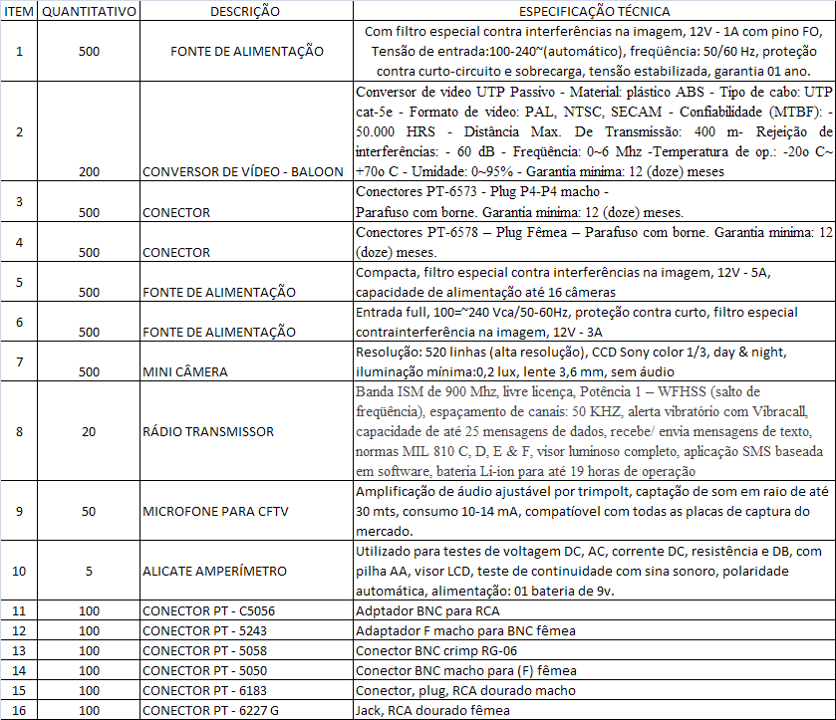

***Especificar a periodicidade dos pedidos e quantidades de cada um durante os 12 meses (bimestral? Semestral? Primeira entrega grande?)***

***Se houver códigos do SIASG, especificar.***

**4. GARANTIA**

4.1. Os materiais deverão ter garantia do fabricante **(muito vago)**, iniciado a partir do recebimento definitivo pelo gestor da contratação. (na planilha há especificação das garantias em alguns itens, especificar se essa já seria a garantia do fabricante) Há itens sem especificação de garantia, sendo necessário dizer se a garantia será legal (CDC) ou se é possível, inserir garantia mínima de ......... meses.

4.2 . A garantia dos itens deverá contemplar vícios apurados durante a instalação e uso, em que possa ser identificado sua ineficiência ou qualquer defeito que venha a impedir ou limitar o uso para a aplicação devida.

4.3. A obrigação de substituição do item coberto pela garantia será de responsabilidade da CONTRATADA, que deverá contatar o fabricante, logo após a identificação do defeito, nos termos do item 4.2 desta cláusula.

4.4. Em todos os casos de entrega ou retirada dos materiais durante o período de garantia, os custos de transporte, serão arcados exclusivamente pela Contratada, sem qualquer ônus para o TRE/PR.

4.5. Após comunicação do TRE/PR acerca dos vícios e/ou defeitos a contratada terá o prazo máximo de 15 (quinze) dias úteis para efetuar a troca dos materiais, durante o período de garantia, sem qualquer ônus para o Contratante.

**5. OBRIGAÇÕES DA CONTRATADA**

Inserir:

- A empresa deverá manifestar o aceite da Nota de Empenho no prazo máximo de 48 horas, contados do comunicado feito pelo TRE.

- Não ocorrendo aceite da Nota de Empenho no prazo determinado, injustificadamente, a empresa estará sujeita às penalidades cabíveis.

5.1. A entrega deverá ser realizada na Seção de Gestão de Material de Consumo, **sito na sede do TRE, Rua ............., sala ......,** no prazo máximo de 15 (quinze) dias, contado do aceite da nota de empenho, relativamente aos itens 1,2,3,4,5,6,9,11,12,13,14,15,16.

5.2. A entrega deverá ser realizada na Seção de Gestão de Material de Permanente no prazo máximo de 30 (trinta) dias, contado da assinatura do contrato, relativamente aos itens 07, 08 e 10.

Especificar recebimento provisório (o que será verificado pela SGMC) e recebimento definitivo (pela área gestora) e o que será verificado.

Será firmado termo de recebimento de cada pedido? (é o ideal....)

5.3. Recebido o objeto e verificado qualquer tipo de defeito/imperfeição dos materiais ou qualquer desacordo com as especificações do produto - item 3, a Contratada deverá providenciar a substituição no prazo de até 15 (quinta) dias úteis, contados do comunicado do TRE/PR/ gestor à Contratada, sem quaisquer ônus adicionais à proposta.

5.4. É de responsabilidade da Contratada todos os encargos e despesas necessárias à perfeita execução/fornecimento do objeto, devendo este ser de primeira qualidade, obedecendo à garantia legal e às demais normas do Código de Defesa do Consumidor. **(adequar / deixar na mesma linha da cláusula da garantia)**

**Especificar que a contratada se responsabiliza pela entrega dos bens e materiais, novos e originais, incluindo quaisquer despesas com transporte e todos os custos diretos ou indiretos incidentes sobre a contratação**

Inserir ITEM Sustentabilidade e o que será verificado/exigido nessa questão.

(antes do envio do PAD inserir os rótulos de sustentabilidade)

**6. DO GESTOR DA CONTRATAÇÃO**

6.1 O fornecimento será acompanhado por qualquer servidor lotado na Coordenadoria de Apoio Administrativo – Assistência de Segurança, o qual passará a ser o gestor da contratação. (**Retificar)**

6.2 Nos termos da Lei 8666/93, art. 67, parágrafos 1.º e 2.º, caberá aos Gestores:

a) receber e atestar a nota fiscal referente à aquisição encaminhando a fatura pertinente ao setor responsável da Secretaria de Orçamento, Finanças e Contabilidade do TRE para pagamento.

b) acompanhar o fornecimento de acordo com as condições contratadas, determinando o que for necessário para regularização das faltas ou defeitos observados, sob pena de responsabilização administrativa.

c) Comunicar à  contratada via e-mail, carta ou ofício, fixando prazos para solucionar problemas, correções dos defeitos ou irregularidades encontradas na execução do objeto.

d) Se a inexecução persistir, o gestor deverá criar  um PAD  específico de abertura de processo administrativo e encaminhá-lo  à **Coordenadoria de Segurança, Transp. E Apoio Adm.**, devidamente instruído  com todas as informações  pertinentes  constante de formulário específico,  anexando-se cópia do  e-mail  do subitem acima, referente à intenção de abertura de Processo Administrativo, com o respectivo comprovante de recebimento  pela contratada.

**7. DO PAGAMENTO**

7.1 Do documento fiscal: O documento fiscal poderá ser emitido na forma eletrônica - NOTA FISCAL ELETRÔNICA, nos termos da legislação vigente, devendo ser encaminhado ao gestor do contrato do TRE/PR por e-mail **(citar o email)**, em formato “.pdf”, ou poderá ser apresentado na forma física, à Seção de Protocolo, localizada na Rua João Parolin, nº. 224, 1º. andar, Prado Velho, Curitiba/Paraná.

7.1.1 Conter o nome e número do banco, agência e conta-corrente para depósito. A conta-corrente obrigatoriamente deverá ser da própria Contratada.

7.1.2 Outras especificações necessárias às notas fiscais, as quais são requisitos indispensáveis para que o gestor possa atestá-las e encaminhá-las para pagamento:

- CNPJ correto do TRE: 03.985.113/0001-81;

- Data de emissão da nota fiscal;

- Descritivo dos valores unitário e total.

**Prazo para atestado: até 05 (cinco) dias úteis a partir do aceite da nota fiscal pelo gestor, a qual deverá ser enviada pela empresa somente após cumpridas todas as exigências contratuais;**

7.1.3 A Nota Fiscal/Fatura, após o atestado do gestor da contratação, será encaminhada à Secretaria de Orçamento, Finanças e Contabilidade, para que se efetive o pagamento.

7.1.4 Caso a empresa contratada seja optante do SIMPLES, deverá a NF estar acompanhada da Declaração, nos termos do Inciso XI do artigo 6º da IN 1234/12 da SRF - anexo IV.

7.2. O pagamento será efetuado mediante crédito em conta corrente, conforme indicação da contratada no documento fiscal, por intermédio de ordem bancária, ~~no prazo de 05 (cinco) dias úteis a partir do~~ após o atestado pelo gestor designado para a contratação. (**não especificar prazo de pagamento, pois há casos em que é 20 dias e outros 5)**

7.3. Caso a Contratada esteja inadimplente quanto à documentação habilitatória, conferida pelo Contratante para cada pagamento, estará sujeita à abertura de processo administrativo pelo Gestor do Contrato, visando regularizar a documentação sob pena de ser aplicada a sanção de Advertência. Persistindo a situação de irregularidade fiscal, poderá ocorrer rescisão unilateral da contratação.

**8. DISPOSIÇÕES GERAIS**

Dúvidas poderão ser sanadas pelo telefone 3330-8892 e 8894 - Assistência de Segurança, bem como através do e-mail [assiseg@tre-pr.jus.br](mailto:assiseg@tre-pr.jus.br).